Канунникова Е.Ю., Щекодина А.Р.
Педагогические условия разработки электронного образовательного ресурса по теме «Системы счисления» для системы среднего общего образования

На сегодняшний день процесс совершенствования и развития образования отличается не только информатизацией, но и требует аргументирования методики и практики проектирования и реализации научных и методических материалов, которые направлены на применение информационно-коммуникационных технологий при реализации требований ФГОС СОО [21].
Процесс информатизации является одной из главных направлений в образовании. Отсюда следует, что актуальным становится поиск методического обеспечения, который помогает в организации образовательной деятельности с применением информационно-коммуникационных технологий [2].
Дидактические возможности современных информационно-коммуникационных технологий, по мнению исследователей, способствуют интенсификации, а также совершенствованию образовательного процесса.
Методическое обеспечение образовательного процесса, основанного на применении электронных образовательных ресурс, представлено материалами, имеющими научное, педагогическое, учебное, методическое, организационно-инструктивное, нормативно-регламентирующее, информационно-справочное и контролирующее назначение.
Особое значение приобретают электронно-образовательные. Данные средства дают возможность учителю в условиях реального образовательного процесса совершенствовать методическое обеспечение процесса преподавания в системе среднего общего образования, в особенности в рамках преподавания дисциплины «Информатика».
Тема «Системы счисления» в информатике является одной из фундаментальных основ образования школьников на уровне среднего общего образования.
Обучающиеся, как правило, неохотно изучают эту тему, по причине большого количества математических операций. Следовательно, учитель должен применять разнообразные комбинации методов и форм для преподавания этой темы, чтобы повысить мотивацию учащихся к ее изучению путем решения полезных и интересных интерактивных задач в школьном курсе по информатике.
Необходимость целенаправленного формирования универсальных учебных действий нормативно закреплена в федеральном государственном образовательном стандарте начального, среднего и основного общего образования [21]
Рассказ о новых знаниях, показ новых предметных действий, упражнения, опрос и выставление учителем отметок не может обеспечить формирование универсальных учебных действий и не пробуждает потребность в самообразовании, сковывает инициативу и стремление детей к познанию нового, анализу получаемой информации [18].
Федеральный государственный образовательный стандарт предъявляет высокие требования к современному школьнику. Короткие сроки, большие объемы информации и жесткие требования к знаниям и умениям школьника - вот современные условия образовательного процесса [21].
К примеру, ФГОС СОО предъявляет предметные требования к предметной области «Информатика». Некоторые представленны в таблице 1.
Таблица 1. Предметные результаты освоения курса «Информатика» в рамках ФГОС СОО
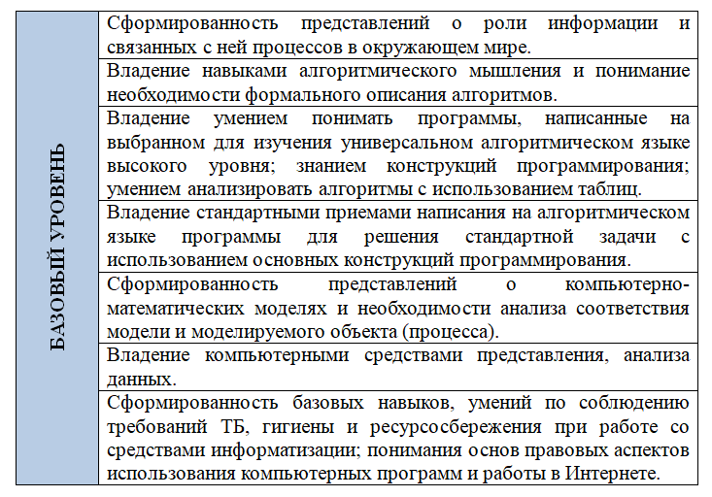
Данные запросы невозможно удовлетворить, применяя лишь традиционные методы и средства педагогических технологий. Нужны новые подходы к организации учебного процесса, которые опираются на современные информационные технологии, в частности, на электронно-образовательные ресурсы. Учитель не должен ограничиваться простой передачей знаний [23].
Роберт И.В., определил электронный образовательный ресурс как электронные издания, имеющие образовательное назначение, включающие в себя научно-педагогические, учебно-методические материалы, или электронные средства, реализующие дидактические возможности [17].
В сегодняшний день продолжается стремительная информатизация сферы образования, в частности, разработка электронных средств обучения. В связи с этим перед учебными заведениями ставится задача создания электронных образовательных ресурсов (далее ЭОР) таких, как: электронные курсы, лекции; электронные учебные пособия; контрольно-измерительные материалы с постепенным переходом к созданию полных электронных модулей и электронных учебно-методических комплексов по дисциплинам, способствующих проведению всех видов занятий с целью получения соответствующих знаний умений и навыков [5].
На смену тексто-графическим электронным продуктам приходят интерактивные, мультимедийно насыщенные ЭОР.
Отсюда государством предъявляются требования к интерактивности и мультимедийной насыщенности для учебных продуктов, используемых в общем образовании [6].
Проблемы информатизации образования является важнейшей проблемой ХХI века в силу следующих основных причин, представленных на схеме (Рисунок 1).
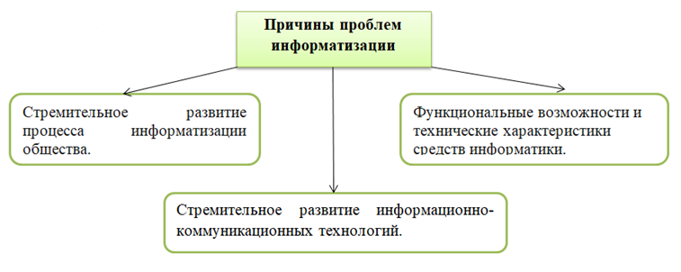
Рисунок 1. Причины проблем информатизации.

Средства обучения – любые объекты природы и техники, специально вносимые в учебный процесс с целью изучения свойств идеальных объектов [20]. Они имеют различное исполнение и материальный носитель.
Средства обучения с закодированной информацией требуют использования технических устройств, для их предъявления. Под мультимедийными образовательными ресурсами понимают совокупность всех электронных и компьютерных мультимедиа средств, предназначенных для обучения или поддержки обучения [20].
Образовательные ресурсы – понятие емкое и многостороннее, включающее в людские (преподаватели и обучаемые), материальные (помещение, оборудование, средства коммуникаций) и информационные ресурсы.
Электронными образовательными ресурсами называют учебные материалы, для воспроизведения которых используются электронные устройства [19].
В самом общем случае к ЭОР относят учебные видеофильмы и звукозаписи, для воспроизведения которых достаточно бытового CD-плеера. Наиболее современные и эффективные для образования ЭОР воспроизводятся на компьютере [24].
ЭОР являются основным компонентом информационно-образовательной среды. Они ориентированы на реализацию образовательного процесса при помощи информационно-коммуникационных технологий и на применение инновационных методов и форм обучения, таких как:
- электронное обучение;
- мобильное обучение;
- сетевое обучение;
- автономное обучение;
- смешанное обучение;
- совместное обучение [17].
Составляющие методического обеспечения образовательного процесса используются на всех этапах и в различных формах учебных занятий, а также в самостоятельной работе обучающихся.
Образовательный контент – структурированное предметное содержимое, используемое в образовательном процессе, информационно значимое наполнение ЭОР. Программные компоненты обеспечивают предъявление элементов контента пользователю в определенных сочетаниях, а также обеспечивают интерактивный режим работы с контентом [14].
Метаданные ЭОР – структурированные данные, предназначенные для описания характеристик ЭОР, объекта данных или компонента образовательной технологической системы. В общем случае представляют собой информацию, характеризующую или поясняющую другую информацию [14].
Различные литературные источники схожи в выводах о преимуществах внедрение ЭОР в систему организации учебного процесса.
К ним относится: активизация разработки и внедрение новых организационных форм и методов обучения, максимально мотивирующих активную творческую работу, как студентов, так и преподавателей вуза; обеспечение процедуры непрерывного контроля качества знаний и получаемых компетенций; возможность прогноза успеваемости учащихся; обеспечение гибкости учебного процесса в соответствии с программными целями и с учетом полученных результатов на каждом этапе; обеспечение возможности рационального распределения студентами их временных, физических и умственных ресурсов, а значит и благоприятных условий для активного приобретение ими знаний; мотивация студентов к обучению путём введения принципа состязательности в процесс обучения; выявление на ранних этапах сильных и отстающих студентов с целью реализации индивидуального подхода [11].
На сегодняшний день образовательный процесс, являясь интерактивным, происходит при непрерывном взаимодействии всех участников, где каждый обучающийся в любой период обучения имеет доступ ко всем учебным материалам и к самому педагогу, который, в свою очередь открыт для обучающегося как источник опыта в определенной области [16].
Важным условием для педагога и для обучающегося являются стартовые знания и умения в области владения компьютером, программным комплектом для осуществления работы. У педагога появляется возможность индивидуализировать и персонифицировать процесс обучения, согласовав его с содержанием программы.
Педагог в работе учитывает следующие моменты:
    - четко определяет задачи каждого занятия;
    - не предлагает задач, требующих большого времени на выполнение. Задание не должно быть больше, чем при работе в очном режиме;
    - разнообразит задания, так как ребенку сложно длительное время выполнять задание одного вида, тем более в непривычном для него формате. В работу включаются: просмотр короткого видеоролика, выполнение задания на рассуждение, работа с текстом, ответы на вопросы, письменное задание и иные формы;
    - сочетает теоретическую часть с практикой на каждом занятии (удобно для проведения практических дистанционных занятий использовать работу с гиперссылками) [20].
Очень важно соблюдение алгоритма разработки дистанционного занятия, который включает:
    - определение темы дистанционного занятия в соответствии с календарным планом с учетом корректировки, произведенной по согласованию с заведующим отделом;
    - определение типа дистанционного занятия (новая тема, повторение, углубление, контроль, самопроверка и другое);
    - определение задач занятия;
    - выбор формы дистанционного предъявления информационных материалов обучающимся (текстовые, графические, медиа, рисунки, таблицы, слайды и т.д.);
    - подготовку глоссария и требуемых пояснений по тематике дистанционного занятия;
    - подготовку материалов, необходимых для занятия: ссылки на web-сайты по данной тематике, сайты электронных библиотек, собственные web-квесты, тексты электронный пособий с гиперссылками на источники информации в сети Интернет и другое;
    - подготовку вопросов и заданий для закрепления полученных знаний;
    - разработку контрольных заданий для обучающихся и критериев для оценивания ответов учащихся для педагога [14].
Свои особенности имеет и структура занятия.
При разработке дистанционного занятия принимается во внимание изолированность обучающихся, в связи с чем, учебные материалы сопровождаются необходимыми пояснениями или инструкциями, а также возможностью консультироваться и задавать вопросы.
Компетентность педагога связана со знаниями о границах применимости компьютерной техники и приоритете ценности человеческой жизни, здоровья и духовного развития личности; роли информатики и информационных технологий в развитии современной цивилизации; информационной инфраструктуре общества, юридических, этических и моральных нормах работы в информационной среде; информационной безопасности общества и личности и необходимости самоограничения человека и общества, живущего в условиях избытка информации и глобальной технологизации общества; о достоинствах и недостатках, диагностике и прогнозировании процесса информатизации общества и жизнедеятельности человека, тенденций его развития [23].
Когнитивно-операциональный компонент включает в себя представления о современном базовом знании в области информатики и информационных технологий и опыт практической реализации этого знания в применении к любым видам деятельности человека на уровне свободной ориентировки. Под такими знаниями будем понимать знание основных понятий информатики: информация; информационные процессы представления, отбора, хранения, передачи и обработки информации; информационные технологии; история развития вычислительной техники; устройство и архитектура компьютера; основы формализации и алгоритмизации задач, процессов и явлений; общее представления о необходимом составе программного обеспечения, соответствующего статусу пользователя [11].
Организационный компонент связан с компетентностью педагога в научной организации труда: использование в самостоятельной педагогической и исследовательской деятельности как традиционных технологий представления и поиска информации, так и электронных средств: компьютерная обработка, манипулирование, представление и управление информацией, свободное оперирование информационно-поисковыми и экспертными системами, базами данных и знаний; поиск и аккумуляция необходимых сведений о возможностях информационных технологий в удовлетворении профессиональных и общекультурных запросов; эргономический и эстетический подход к созданию физиологически обоснованных и комфортных условий для работы; грамотный подход к организации, техническому и программному оснащению автоматизированного рабочего места педагога, принципы взаимодействия в системе «человек-компьютер», правила техники безопасности [11].
Прикладной компонент определяется представлениями об эффективной информатизации педагогической технологии: владение целостным системным методом ее проектирования, реализации, коррекции и последующего воспроизводства процессов обучения, развития и воспитания на информационной основе; ориентация ее на развитие личности обучаемого, гуманного отношения к нему [11].
Коммуникативный компонент предполагает компетентность в гибком и конструктивном ведении диалога типа «человек-человек» (информационная проблематика), «человек-компьютер» (эффективное управление компьютерной системой) и «человек-компьютер-человек» (опыт коллективного и группового общения и совместной работы в компьютерных сетях): развитость культуры устной и письменной речи и речевых правил делового общения и творческого сотрудничества, уместного и необходимого использования специальных терминов; представление об этике, такте и толерантности в общении, опосредованном компьютером; утверждение нравственности в складывающихся в процессе обмена информацией взаимоотношениях людей [11].
Мировоззренческий компонент определяется представлениями педагога о своем отношении к объектам и явлениям быстроменяющейся информационной среды; формировании мировоззрения о глобальном информационном пространстве и информационных взаимодействиях в нем; возможностях и последствиях его познания и преобразования человеком, а также о способах формирования этого компонента информационной культуры у своих учеников [11].
Выделим основные дидактические условия к созданию и применению электронного ресурса с учетом концепции личностно-ориентированного образования:
- педагогическая целесообразность использования информационного ресурса в образовании;
- научность содержания ресурса, предъявление научно достоверных сведений, объективных научных фактов, теорий, законов;
- доступность предъявляемого учебного ресурса средствами ИКТ данному контингенту обучаемых, соответствие ранее приобретенному опыту в целях предотвращения интеллектуальных и физических перегрузок обучаемого;
- повышение информационной емкости обучения за счет использования альтернативных источников, уплотнения и структурирования учебной информации, перевода ее в активно функционирующий ресурс;
- осуществление индивидуализации обучения в условиях коллективного обучения (возможность выбора индивидуального маршрута, темпа, уровня сложности, режима работы, ориентированных на индивидуальные психофизиологические, интеллектуальные, мотивационные особенности обучаемого); сочетание групповых и индивидуальных форм обучения в зависимости от его задач, содержания и методов;
- развитие коммуникативных способностей обучаемого в результате осуществления совместной учебной, исследовательской, научной деятельности. Педагог должен понимать, что успешность результатов обучения напрямую зависит от возможности выбора обучаемыми типа образовательной среды, как на стадии ознакомления, так и на стадии обдумывания нового материала. Например, изучение предпочтений обучаемых и результатов их работы с электронными ресурсами показывает, что для обучаемых с выраженным вербальным типом для изучения даже динамических процессов предпочтительны статические изображения, сопровождаемые текстовым описанием. В то же время обучаемые с преобладанием образного типа мышления получат более адекватный материал при использовании анимированных иллюстраций, но только в том случае, если они имеют достаточную предварительную подготовку [25].
Популярность дистанционного обучения резко выросла с приходом пандемии, позволив организовать учебный процесс без посещения учебного заведения. И учителя, и ученики оценили возможность обучения, не выходя из дома. Конечно, сразу возникло множество вопросов, как организовать и проводить занятия, какими ресурсами пользоваться для визуализации и структуризации учебного материала.
Виртуальная доска (онлайн-доска) – это сервис, который дает возможность преподавателям и студентам делиться информацией, сохранять материалы в одном месте, размещать задания и комментировать их выполнение.
Основные преимущества доски Padlet перед другими представлены на Рисунке 2.
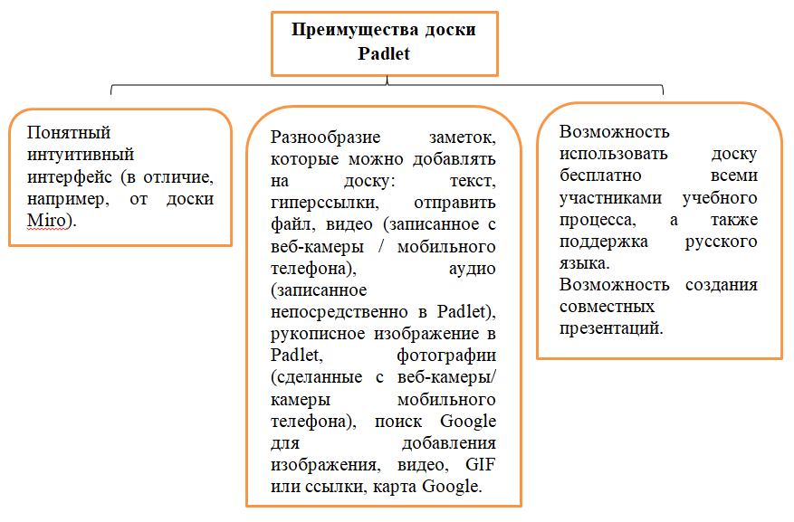
Рисунок 2. Преимущества доски Padlet.
Изначально виртуальные доски создавались скорее для проектной деятельности и координации действий бизнес-менеджеров, чем для работы учителей. Этот факт сказывается, в частности, на наборе шаблонов, которые существуют в каждой онлайн-доске. Padlet – одна из немногих досок, предлагающих набор шаблонов для обучения. Большинство же инструментов предоставляют шаблоны в логике организации бизнес-процессов.
За счет своей многофункциональности виртуальная доска Padlet может использоваться в преподавании разных предметов. Можно оформить доску в виде стены, холста, ленты, колонок, беседы или карты. Рисунок 3.
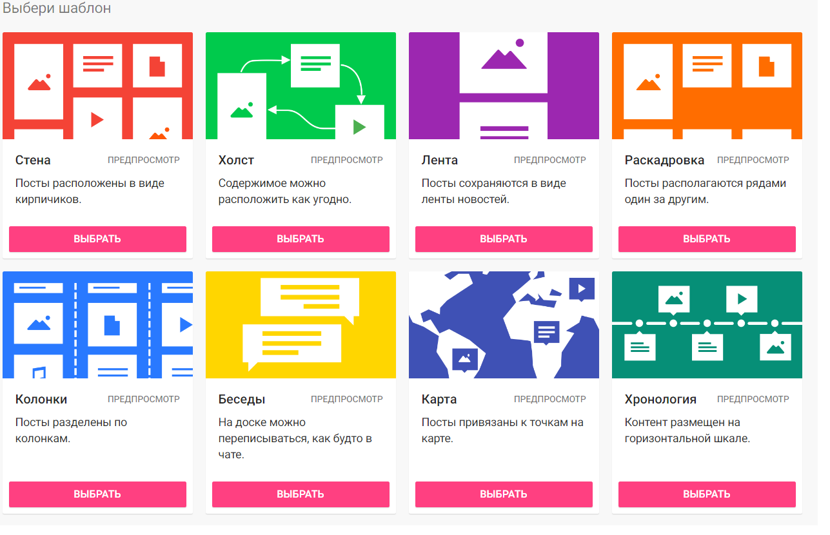
Рисунок 3. Шаблоны доски Padlet.
Использовать виртуальные доски можно, как на уроке, так и в смешанном и дистанционном обучении, как представлено на рисунке 4.
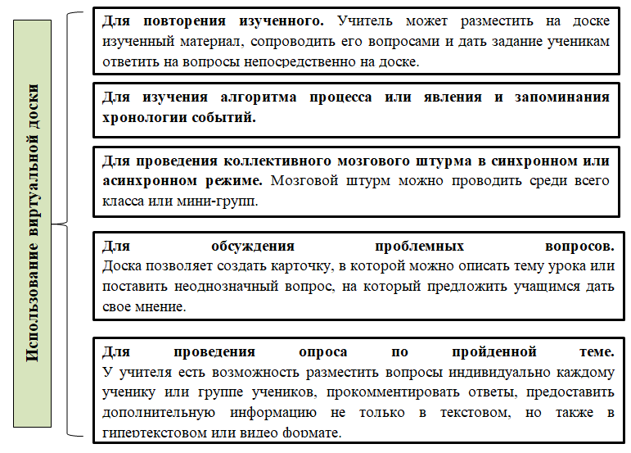
Рисунок 4. Возможности использования виртуальной доски
Настройки доски Padlet позволяют прописать название доски и краткое ее описание, что позволяет дать учащимся сразу понять, с чем именно им предстоит работать. Есть возможность указать или скрыть авторство комментариев, выбрать реакции учащихся (смайлы, лайки, оценки), выставить функцию одобрения контента модератором доски. Таким образом, учитель имеет возможность выстроить учебный процесс, учитывая психологические особенности своих учеников, организуя строгую дисциплину и мотивируя учащихся с помощью популярных и привычных подросткам форм обратной связи.
Преимущество доски Padlet в том, что учащиеся могут пользоваться ею без регистрации, просто перейдя по ссылке. Это значительно упрощает процесс организации работы в доске, снимает психологическое напряжение, которое обычно сопровождает процесс адаптации к новой технологии. Однако учителю необходимо напомнить учащимся о том, что при добавлении комментария или контента на доску, они должны указывать свои реальные имена.
Инструкцию по работе с данным ресурсом можно описать в следующей системе шагов:
- Регистрация.
- Создать новый проект. При нажатии кнопки «Создать стену / Makeapadlet» открывается основное рабочее поле сервиса.
- Загрузка материала. В зависимости от цели можно по-разному структурировать загружаемый контент. Сервис позволяет расположить материал в виде стены, непрерывного потока (контент располагается сверху вниз в простой ленте), сетки, полки (деление на три столбца), блога, а также холста – в последовательном и свободном режиме распределения. Можно также воспользоваться готовыми шаблонами для оформления.
- Каждый отдельный ресурс, размещенный на виртуальной стене, называется постом. Добавление постов происходит по двойному клику мыши в любом свободном месте стены. Перед пользователем появится небольшое окно с двумя активными полями и кнопками загрузки материалов.
- Настройка доступа. Доступ к созданной стене может быть организован несколькими способами:
- приватный – позволяет работать с материалами только автору виртуальной стены и тем, кого пригласили по e-mail;
- защищенный – доступ к контенту открыт тем, кто знает пароль для входа;
- скрытая ссылка – любой пользователь, имеющий ссылку для входа, может работать с материалами;
- доступ абсолютно всем – любой человек может получить доступ к контенту. Данные будут доступны поисковым сервисам и могут быть выведены в результатах поиска.
Сервис позволяет также распределять пользователей по условным категориям: администратор, модератор и пользователь. В первом случае дается неограниченный доступ не только к контенту, но и ко всем настройкам стены.
Модераторы ограничены работой с материалами: добавление постов, редактирование, организация и структурирование. Потребитель может только просматривать загруженные данные и не имеет возможности вносить какие-либо изменения.
К минусам данного ресурса можно отнести то , что в базовом (бесплатном) тарифе не так много опций; шаблоны – нужно изучить в течении некоторого времени, т. к. они имеют свои ограничения; имеется ограничение на количество созданных досок – не более 13 штук.
В рамках нашей темы был разработан электронный образовательный курс по разделу информатики «Системы счисления» для обучающихся 8 класса на базе среднего общего образования.
Данный курс был разработан с использованием ресурса Рadlet.com, а также вспомогательных ресурсов: learningapps.org; onlinetestpad.com; youtube.com и др.
Общий вид курса представлен на рисунке 5.
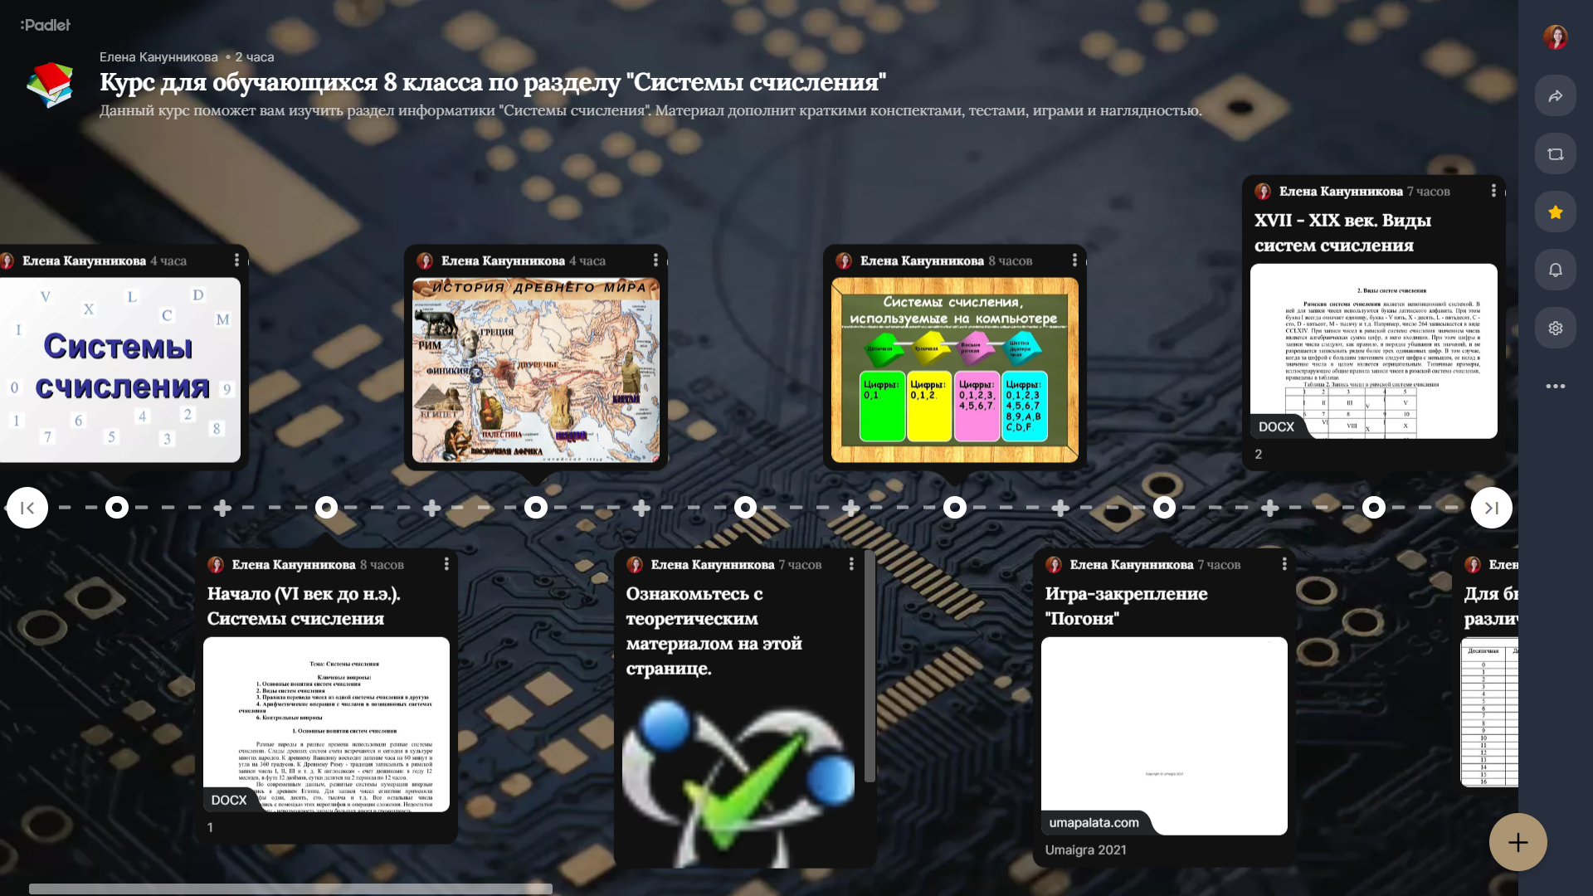
Рисунок 5. Общий вид курса для обучающихся 8 класса по разделу «Системы счисления»
В процессе создания данного ресурса можно выделить следующие этапы:
- Подбор теоретического содержания курса.
- Изучение платформ для реализации проекта.
- Создание прототипа электронного образовательного ресурса.
- Подбор форм контроля.
- Создание дополнительных, вспомогательных ЭОР.
- Создание итогового продукта.
На первом этапе нами был подобран теоретический материал в форме небольших лекций, отражающих историю и основные понятия раздела, виды систем счисления, правила и способы перевода из одной системы счисления в другую, а также арифметические операции с числами в различных системах счисления.
На втором этапе были проанализированы достоинства и недостатки различных платформ для реализации проекта. Выбрана платформа для создания интерактивной доски Padlet, по причине оптимального соотношения качества, удобства, доступности и информационной насыщенности платформы.
На следующих этапах продумывался макет ресурса, создавались дополнительные электронные ресурсы, направленные на отработку практических навыков и проверку знаний в следующих формах:
- Тесты.
- Интерактивные задания.
- Игра-закрепление «Погоня».
После чего формировался итоговый продукт.
В разработанном нами курсе выделим следующие разделы: теоретический (включает лекционный материал по истории систем счисления, ссылки на созданный курс в системе СДО, переводу из одной системы счисления в другую, а также арифметические операции с числами в различных системах счисления); объяснительно-иллюстративный (рисунки, краткие конспекты, видео-уроки ); контрольный (включает тесты, игры, практические задания, интерактивные задания, итоговые вопросы и тестирования).
Примеры разделов представлены на рисунках 6-7.
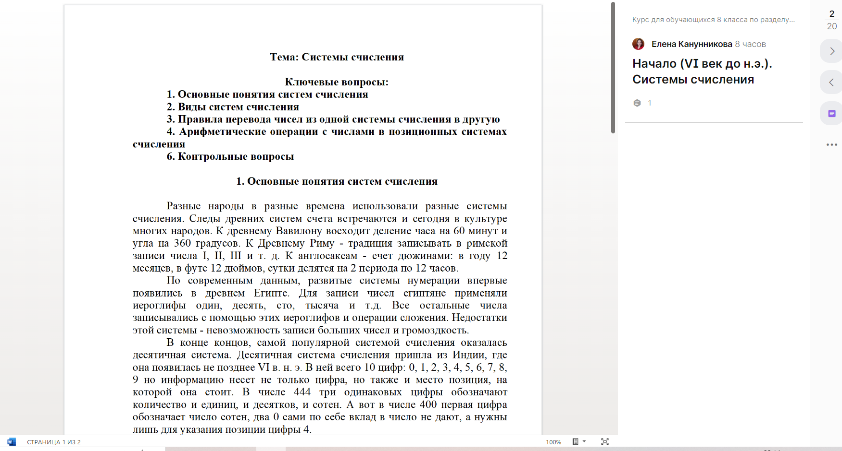
Рисунок 6. Пример раздела «Лекция» в курсе «Системы счисления»
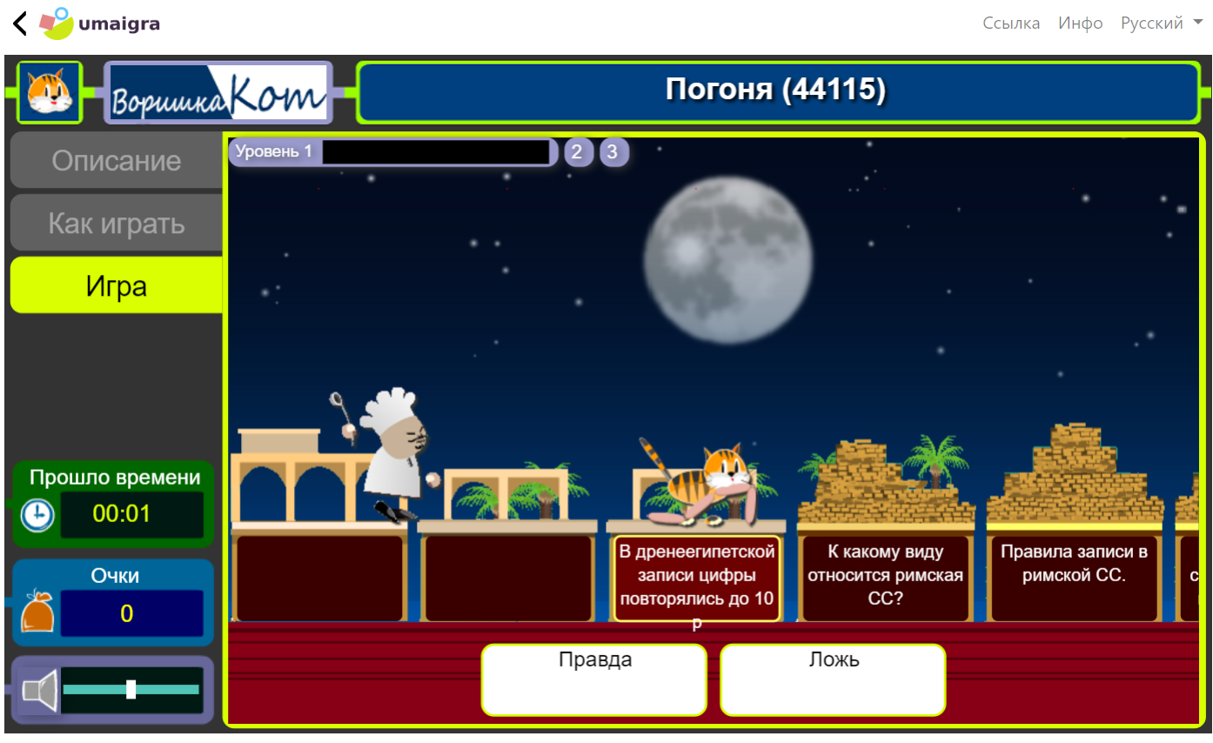
Рисунок 7. Игра-закрепление «Погоня»
Также данный курс позволяет оценить усвоенные знания при помощи разработанных средств оценивания ( тестирование с аналитикой полученных результатов), контрольных вопросов и заданий.
Обучающиеся получают доступ к курсу в двух формах: по ссылке или QR-коду (Приложение 1) – имеют возможность просматривать и добавлять посты, но не могут изменять или удалять доску, приглашать участников, редактировать и одобрять их посты. Это позволяет обучающимся добавлять задания для проверки, предлагать дополнительные задания, придумывать свои игры и т.д.
Это развивает творческий потенциал, ИКТ компетенции, проектную деятельность, повышает мотивацию к обучению.
Точный и понятный инструкционный материал помогает обучающимся с разными образовательными способностями освоить интерфейс ресурса (Рисунок 8).
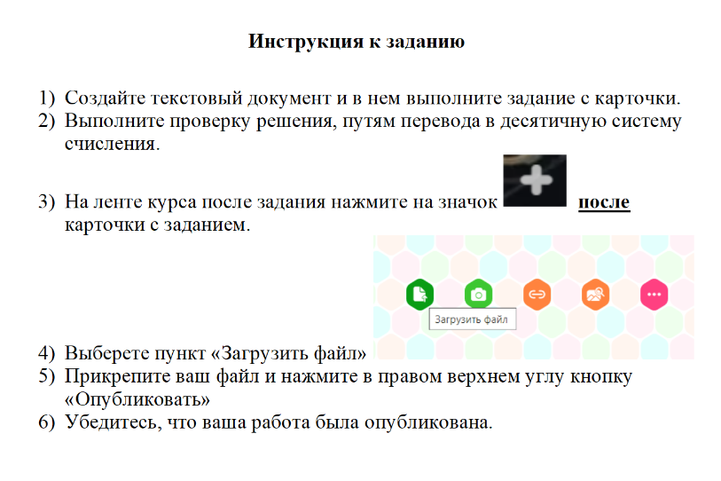
Рисунок 8. Инструкция к оформлению задания
Таким образом, разработанный нами курс помагает освоить раздел информатики 8 класса по теме «Системы счисления»; повышает мотивацию и интерес обучающихся к изучению курса информатики; способствует разностороннему развитию обучающихся; имеет высокий педагогический потенциал, соответствует всем общим и предметным требованиям, предъявляемым к ЭОР.
Таким образом, использование ЭОР повышает эффективность образования, обеспечивает формирование условий для общекультурного и личностного развития на основе формирования УУД, обеспечивающих успешное усвоение знаний, умений и навыков, формирование картины мира и компетентностей в любой предметной области познания.
Использование данных ресурсов существенно повышает мотивацию и интерес к учению у обучающихся, значительно сокращается время обучения.
Дидактические возможности современных информационно-коммуникационных технологий, по мнению исследователей, способствуют интенсификации, а также совершенствованию образовательного процесса.

СПИСОК ЛИТЕРАТУРЫ

- Асмолов, А.Г. Как проектировать универсальные учебные действия в начальной школе. От действия к мысли: пособие для учителя / А.Г. Асмолов, Г.В. Бурменская [и др.]; под ред. А.Г. Асмолова. – М.: Просвещение, 2015.
- Айдагулова А. Р. Формирование воспитательной медиасреды педагогического вуза: автореф. дис. ... канд. пед. наук: 13.00.08 / А. Р. Айдагулова. - Уфа, 2012. - 26 с.
- Акопов Г. В. Социальная психология образования : монография / Г. В. Акопов. - Москва, 2019. - 296 с.
- Анисимова Н. С. Мультимедиатехнологии в образовании: понятия, методы, средства / Н. С. Анисимова ; под ред. Г. А. Бородовского. - Санкт-Петербург : РГПУ, 2012. - 89 с.
- Апиш Ф. Н. Психолого-дидактические основы развития учебной мотивации / Ф. Н. Апиш. - Москва : МГОУ, 2018. -180 с.
- Виненко, В.Г. Общие основы педагогики / В.Г. Виненко. – М.: Дашков и К, 2010.
- Выготский, Л.С. Педагогическая психология / Л.С. Выготский под ред. Л. М. Штутина, Л. М. Малова. - М.: АСТ, 2010. - 671 с.
- ГОСТ Р 1.0-2004 «Стандартизация в Российской Федерации. Общие положения»
- Давыдов В.В. Теория развивающего обучения / В.В. Давыдов. – М.: Интор, 1996. – 544 с.
- Занков, Л.В. Избранные педагогические труды / Л.В. Занков. – М.: Педагогика, 1990.
- Кулагин, В.П., Информационные технологии в сфере образования / В. П. Кулагин [и др.] ; Государственный научно-исследовательский институт информационных образовательных технологий. -Москва : Янус-К, 2019. - 245 с.
- Матвеева, Н.В. Обучение информатике во втором классе: Методическое пособие / Н.В. Матвеева, Н.К. Конопатова, Л.П.Панкратова, Е.Н. Челак. - М.: БИНОМ. Лаборатория знаний, 2020. - 287 с.
- Немов, Р.С. Психология: Учеб. для студ. высш. пед. учеб. заведений: В 3 кн. – М.: Гуманит. изд. центр ВЛАДОС, 2013.
- Панина Т. С. Современные способы активизации обучения : учеб, пособие / Т. С. Панина, Л. Н. Вавилова ; под ред. Т. С. Паниной. - 4-е изд. - Москва : Академия, 2018. - 176 с.
- Петерсон, Л.Г. Как перейти к реализации ФГОС второго поколения по образовательная системе «Школа 2000…» / Под. ред. Л.Г. Петерсон. М.: ЮВЕНТА, 2017.
- Пидкасистый, П.И. Педагогика: учебник и практикум для академического бакалавриата / П.И. Пидкасистый [и др.]; под ред. П.И. Пидкасистого. — 4-е изд., перераб. и доп. — М.: Издательство Юрайт, 2019. — 408 с.
- Роберт И.В. Методология научно-педагогического исследования в области информатизации образования периода цифровой трансформации / В сборнике: Цифровая трансформация образования: актуальные проблемы, опыт, решения. Книга IV. – М.: Изд-во АЭО, 2021. 198 с. С. 20-56.
- Рубинштейн, С.Л. Основы общей психологии / С.Л. Рубинштейн. – СПб: Питер, 2016.
- Руднев А. Ю. Разработка и использование электронных учебных изданий / А. Ю. Руднев, В. А. Тегин. - Москва, 2020. - 168 с.
- Сластенин, В.А. и др. Педагогика Учеб. пособие для студ. высш. пед. учеб. заведений / В. А. Сластенин, И. Ф. Исаев, Е. Н. Шиянов; Под ред. В.А. Сластенина. - М.: Издательский центр "Академия", 2013. - 576 с.
- Федеральный государственный стандарт среднего (полного) общего образования / М-во образования и науки РФ. – М.: Просвещение, 2020. 63 с. – (Стандарты второго поколения).
- Федеральный закон от 29.12.2012 N 273-ФЗ (ред. от 25.12.2018) «Об образовании в Российской Федерации»
Интернет-источники
- Доронина, Е. В. Использование электронных образовательных ресурсов на уроках информатики / Е. В. Доронина. — Текст : непосредственный // Инновационные педагогические технологии : материалы IV Междунар. науч. конф. (г. Казань, май 2016 г.). — Казань : Бук, 2016. — С. 47-51. — URL: https://moluch.ru/conf/ped/archive/190/10517/ (дата обращения: 24.01.2023).
- Зайцева Ольга Викторовна Формирование электронных образовательных ресурсов // Образовательные ресурсы и технологии. 2016. №4 (16). URL: https://cyberleninka.ru/article/n/formirovanie-elektronnyh-obrazovatelnyh-resursov (дата обращения: 24.01.2023).
- Лебедева, Т.В. Интерактивные технологии. Использование ЭОР на уроках информатики. [Электронный ресурс]. / Т.В. Лебедева. - Режим доступа: https://urok.1sept.ru/articles/678077
- Ульянова, Т.В. Использование виртуальной стены Padlet в работе учителя. [Электронный ресурс]. / Т.В. Ульянова. - Режим доступа: https://www.1urok.ru/categories/10/articles/36236

